LOS 풀이 문서

이진하

문제 5번

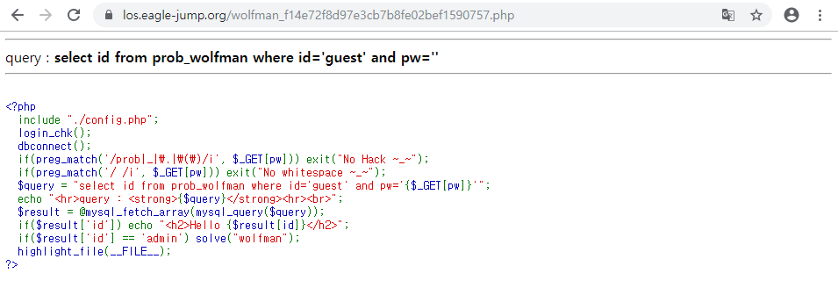

올바른 id, pw를 입력하면 문제를 해결할 수 있다.

[풀이]

먼저 if($result['id'] == 'admin') solve("wolfman"); 부분을 보면 id가 admin일 때 문제를 클리어 할 수 있으므로 ?pw=1' or id11admin'%23 를 입력해 보았다.

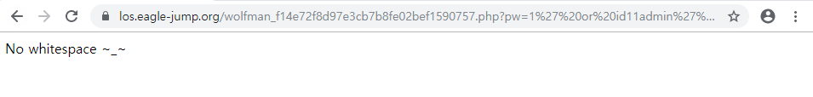

위의 사진처럼 No whitespace ~_~ 라는 문장이 출력되어 코드를 다시 살펴 본 결과, if(preg_match('/ /i', $_GET[pw])) exit("No whitespace ~_~"); 부분을 통해 공백이 입력되면 문제를 풀 수 없다는 것을 알게 되었다. 하지만 쿼리문에서 or 연산자를 사용하면 공백이 필수로 필요하므로 or과 같은 의미지만 공백이 필요 없는 || 를 이용해 ?pw=1'||id='admin'%23 으로 수정한 문장을 url 뒷부분에 추가해 보았다.

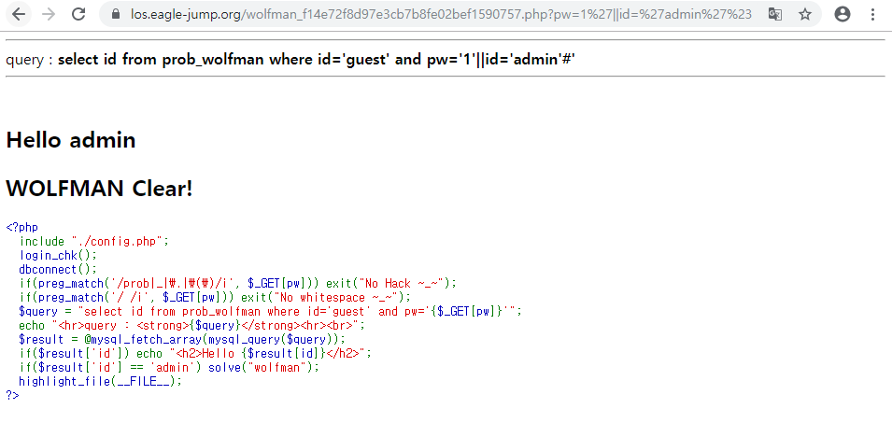

WOLFMAN Clear!